６
月 日（ 曜日）
組
年


塩酸を入れる容器が，金属でできていないのはなぜでしょうか。


塩酸は金属をとかすのだろうか。
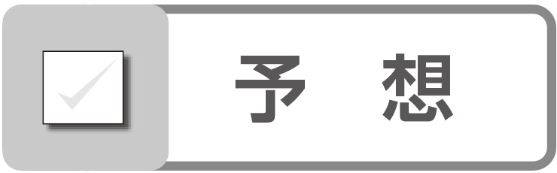

 塩酸は金属をとかすか調べる
４ 実 験

塩酸に鉄を入れた場合 | 塩酸にアルミニウムを入れた場合
●鉄はとけましたか。  ●鉄がとけている間の変化のようすについて，  気づいたことを書きましょう。 | ●アルミニウムはとけましたか。  ●アルミニウムがとけている間の変化のようすに  ついて，気づいたことを書きましょう。




